sudo apt update && sudo apt upgrade -y && sudo apt autoremove -y &&sudo reboot
5min trotz lan 1000mbit
sudo apt-get install git -y

git clone https://github.com/th33xitus/kiauh.git
./kiauh/kiauh.sh

KIAUH v6.0.0-alpha1 is available now! |
|-------------------------------------------------------|
| View Changelog: https://git.io/JnmlX |
| |
| KIAUH v6 was completely rewritten from the ground up. |
| It's based on Python 3.8 and has many improvements. |
| |
| NOTE: Version 6 is still in alpha, so bugs may occur! |
| Yet, your feedback and bug reports are very much |
| appreciated and will help finalize the release. |
|-------------------------------------------------------|
| Would you like to try out KIAUH v6? |
| 1) Yes |
| 2) No |
| 3) Yes, remember my choice for next time |
| 4) No, remember my choice for next time |
|-------------------------------------------------------|
| Q) Quit |
\=======================================================/
###### Select action:

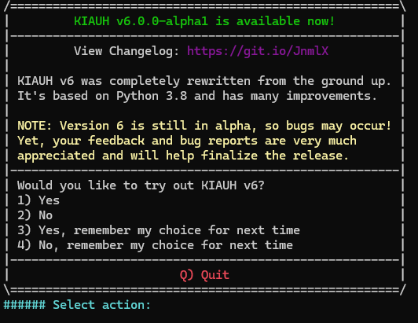

Gib bitte die Zahl 2 ein und drücke Enter

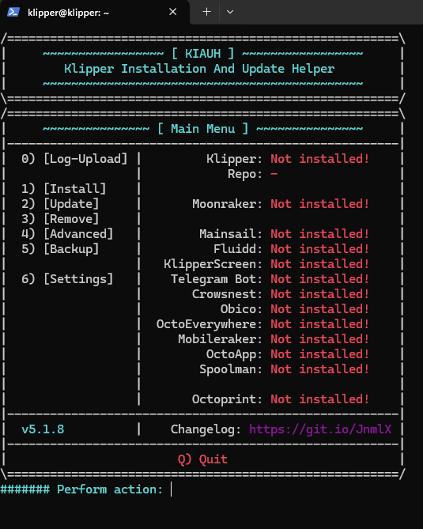

Nachdem du das getan hast, sollte das Hauptmenü erscheinen. Dort musst du dann 1) Install auswählen, um die Klipper-Komponenten zu installieren.

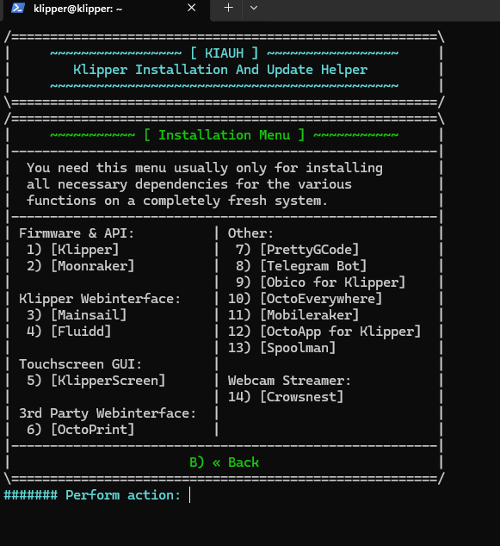

Mein Tipp:
Um jetzt nicht den Überblick zu verlieren, installiere zuerst die absoluten Grundlagen: Klipper, Moonraker und Mainsail.
Gib also wie gesagt 1, ein und drücke Enter, um die Installation zu starten.

Was bedeuten die anderen Optionen?
- 5) KlipperScreen: Dies ist für Leute, die einen Touchscreen direkt am Raspberry Pi angeschlossen haben, um den Drucker ohne Laptop oder Handy zu steuern. Da du eine Weboberfläche nutzen willst, brauchst du das nicht.
- 6) OctoPrint: Dies ist eine alternative Benutzeroberfläche zu Mainsail. Du solltest dich für eine der beiden entscheiden. Da wir bereits Mainsail empfohlen haben, kannst du OctoPrint ignorieren.
- 7) PrettyGCode: Eine Erweiterung für die Benutzeroberfläche, die dir den G-Code optisch aufbereitet. Ein nettes Gimmick.
- 8) Telegram Bot, 9) Obico, 10) OctoEverywhere, 11) Mobileraker, 12) OctoApp: Das sind alles Dienste, die dir helfen, deinen Drucker auch von unterwegs aus zu steuern und zu überwachen (oft mit Smartphone-Apps). Das sind Features für später.
- 13) Spoolman: Ein Tool, um deinen Filamentbestand zu verwalten. Das hat nichts direkt mit dem Drucken zu tun.
- 14) Crowsnest: Das ist der Webcam-Streamer, den du brauchst, um deine Pi-Kamera einzubinden. Das ist eine sehr nützliche Erweiterung, die wir später installieren können, wenn die Grundfunktionen laufen.

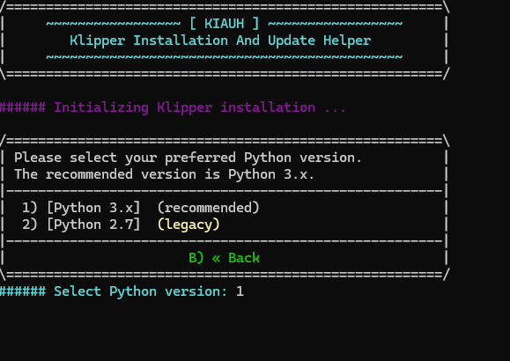
Python 3.x ist die richtige Wahl.
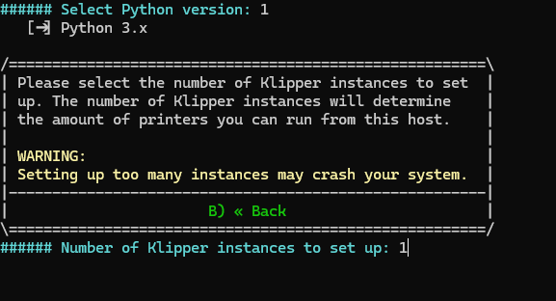
1 drunker haben wir 5min trotz lan 1000mbit
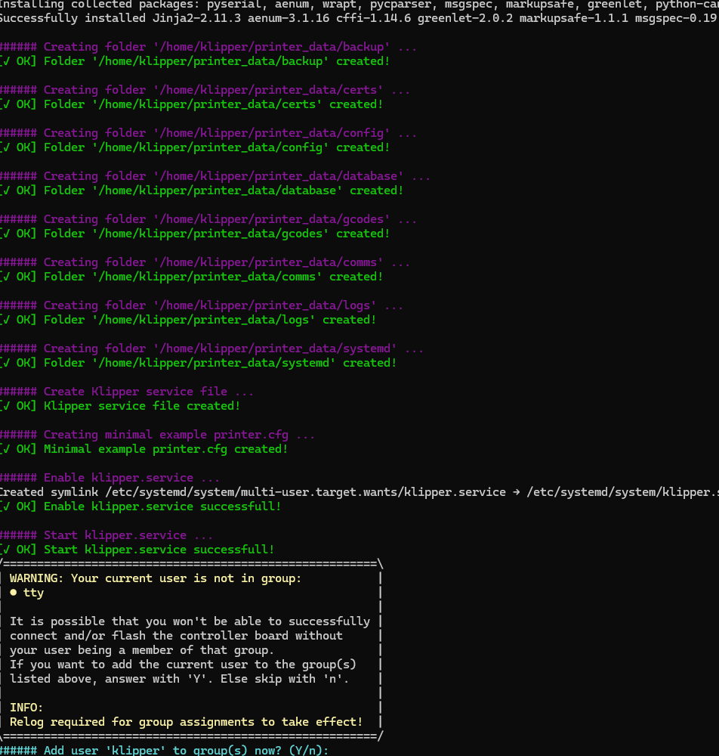
dvsvdv

a, gib Y ein und drücke Enter.
Das ist wichtig, damit der Klipper-Benutzer auf die Hardware-Schnittstelle deines Druckers zugreifen kann. Das Hinzufügen zu dieser Gruppe verhindert Verbindungsprobleme.
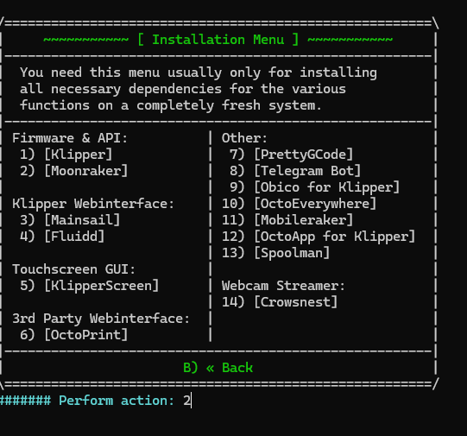
Moonraker (2): Dies ist die Schnittstelle (der "Dolmetscher"), die es deinem Pi ermöglicht, mit Klipper zu kommunizieren und ihm Befehle zu senden. Ohne Moonraker kann Klipper nicht gesteuert werden.
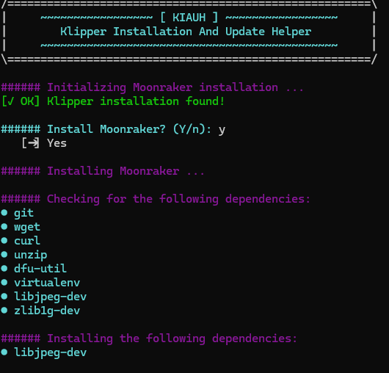
gfdgfdbsolut richtig! Jetzt kommt die Installation von Mainsail.

Installation von Mainsail
Gib jetzt 3 ein und drücke Enter, um die Mainsail-Oberfläche zu installieren.
Moonraker ist die "Sprache", die Klipper und Mainsail verbindet. Mainsail ist das "Gesicht", das du im Browser siehst. Du brauchst beide, um deinen Drucker zu steuern.
Lass die Installation jetzt durchlaufen. Wenn sie abgeschlossen ist, sind alle notwendigen Komponenten auf deinem Raspberry Pi installiert.

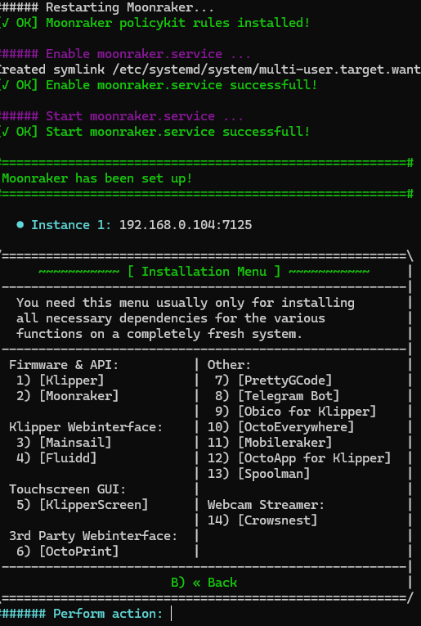
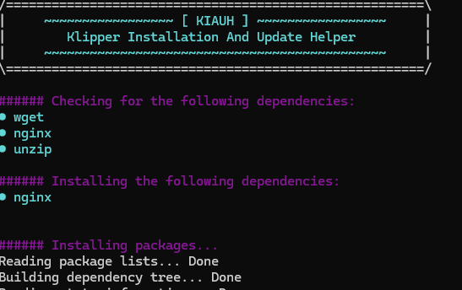

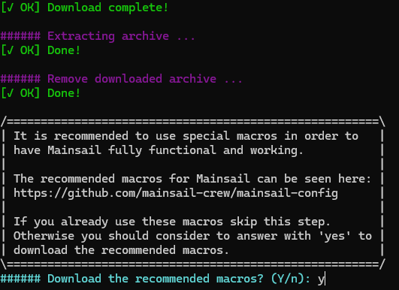

Y
Glückwunsch! Alle notwendigen Komponenten sind jetzt auf deinem Raspberry Pi installiert und einsatzbereit. Das ist der größte Teil der Arbeit.

Verlasse das KIAUH-Menü, indem du b enter q enter eingibst und Enter drückst.

cd ~/klipper

nun den drucker anstecken

ls /dev/serial/by-id/*

in meinem fall /dev/serial/by-id/usb-1a86_USB_Serial-if00-port0

Wenn alles korrekt angeschlossen ist, sollte jetzt ein Gerätename wie /dev/serial/by-id/usb-1a86_USB_Serial-if00-port0 erscheinen. Wenn du den Gerätenamen hast,

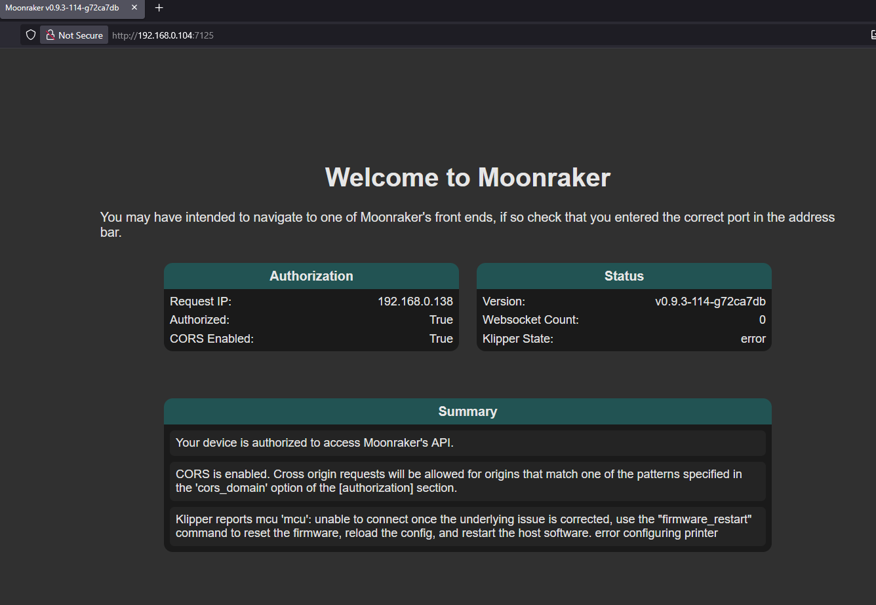
sudo service klipper stop

klipper@klipper:~/klipper $ make menuconfig

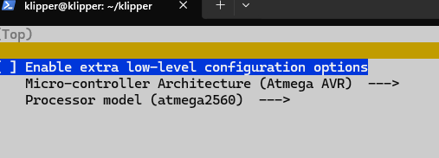
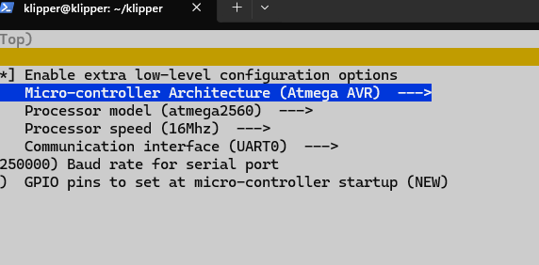
scsac
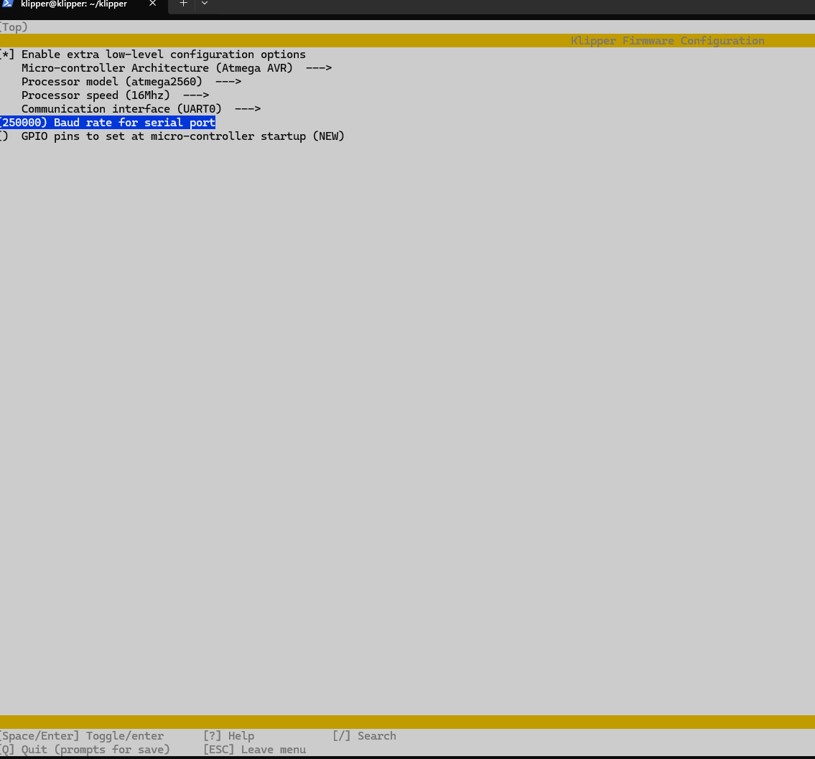
make
klipper@klipper:~/klipper $ ls /dev/serial/by-id/*
/dev/serial/by-id/usb-1a86_USB_Serial-if00-port0

make flash FLASH_DEVICE=/dev/serial/by-id/usb-1a86_USB_Serial-if00-port0

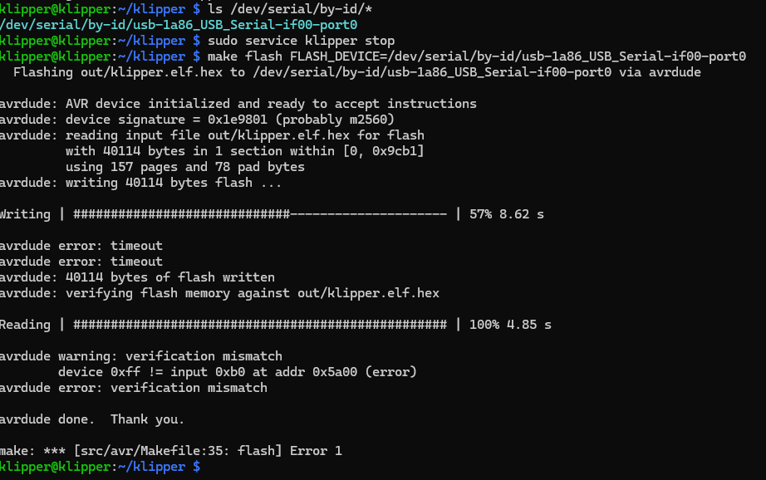
sudo service klipper start

sudo service klipper stop

avrdude -p atmega2560 -c wiring -P /dev/serial/by-id/usb-1a86_USB_Serial-if00-port0 -b115200 -D -U flash:w:out/klipper.elf.hex:i nop
sudo avrdude -p atmega2560 -c arduino -P /dev/serial/by-id/usb-1a86_USB_Serial-if00-port0 -b 115200 -U flash:w:out/klipper.elf.hex:i

sudo service klipper stop
klipper@klipper:~/klipper $ make flash FLASH_DEVICE=/dev/serial/by-id/usb-1a86_USB_Serial-if00-port0
Flashing out/klipper.elf.hex to /dev/serial/by-id/usb-1a86_USB_Serial-if00-port0 via avrdude

avrdude: AVR device initialized and ready to accept instructions
avrdude: device signature = 0x1e9801 (probably m2560)
avrdude: reading input file out/klipper.elf.hex for flash
with 40114 bytes in 1 section within [0, 0x9cb1]
using 157 pages and 78 pad bytes
avrdude: writing 40114 bytes flash ...

Writing | #############################--------------------- | 57% 8.62 s

avrdude error: timeout
avrdude error: timeout
avrdude: 40114 bytes of flash written
avrdude: verifying flash memory against out/klipper.elf.hex

Reading | ################################################## | 100% 4.85 s

avrdude warning: verification mismatch
device 0xff != input 0xb0 at addr 0x5a00 (error)
avrdude error: verification mismatch

avrdude done. Thank you.

make: *** [src/avr/Makefile:35: flash] Error 1
klipper@klipper:~/klipper $ sudo service klipper start
klipper@klipper:~/klipper $ make menuconfig
Loaded configuration '/home/klipper/klipper/.config'
No changes to save (for '/home/klipper/klipper/.config')
klipper@klipper:~/klipper $ avrdude -p atmega2560 -c wiring -P /dev/serial/by-id/usb-1a86_USB_Serial-if00-port0 -b115200 -D -U flash:w:out/klipper.elf.hex:i

avrdude: AVR device initialized and ready to accept instructions
avrdude: device signature = 0x1e9801 (probably m2560)
avrdude: reading input file out/klipper.elf.hex for flash
with 40114 bytes in 1 section within [0, 0x9cb1]
using 157 pages and 78 pad bytes
avrdude: writing 40114 bytes flash ...

Writing | ###############----------------------------------- | 29% 6.91 s

avrdude error: timeout
avrdude error: timeout
avrdude: 40114 bytes of flash written
avrdude: verifying flash memory against out/klipper.elf.hex

Reading | ################################################## | 100% 4.86 s

avrdude warning: verification mismatch
device 0xff != input 0x8e at addr 0x2f00 (error)
avrdude error: verification mismatch

avrdude done. Thank you.

klipper@klipper:~/klipper $ sudo avrdude -p atmega2560 -c arduino -P /dev/serial/by-id/usb-1a86_USB_Serial-if00-port0 -b 115200 -U flash:w:out/klipper.elf.hex:i
avrdude error: programmer is not responding
avrdude warning: attempt 1 of 10: not in sync: resp=0x00
avrdude error: programmer is not responding
avrdude warning: attempt 2 of 10: not in sync: resp=0x00
avrdude error: programmer is not responding
avrdude warning: attempt 3 of 10: not in sync: resp=0x00
avrdude error: programmer is not responding

ok jetzt mit video unter stützung von https://www.youtube.com/watch?v=7iQK6uSapJ0&t=485s
https://drive.google.com/file/d/1XB76P_dJ4WT7VyK5eNJ-UQJnxc4sq9R0/view

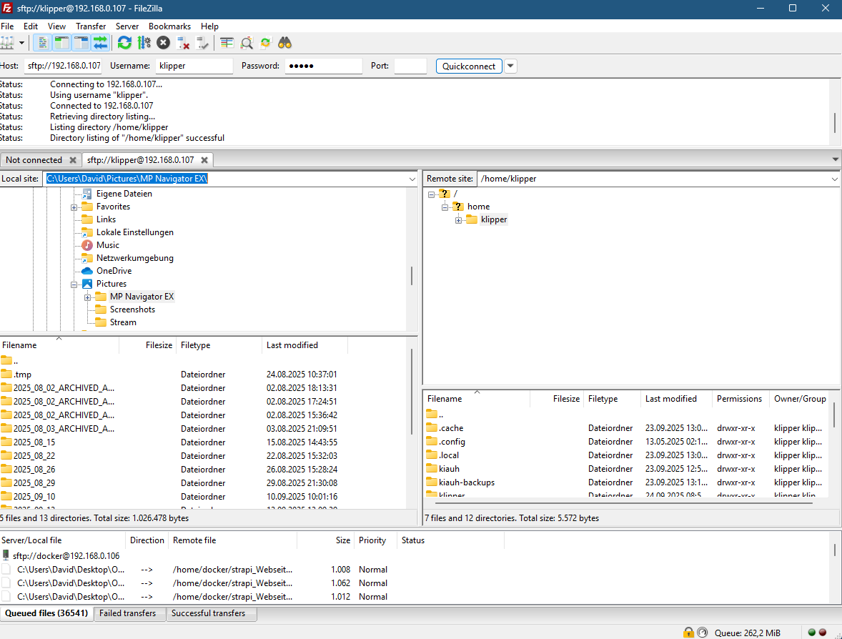
also file zilla auf und los git clone https://github.com/kliment/Printrun.git https://www.youtube.com/watch?v=7iQK6uSapJ0&t=485s
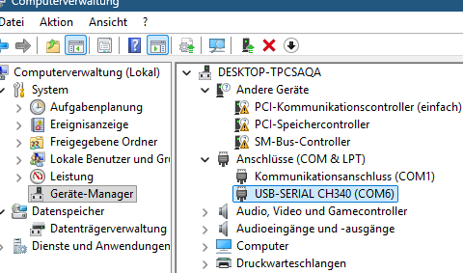
drucker an pc anschliessen vill erfolg ?

Cdc

also com 4 also avrdude -p atmega2560 -c arduino -P COM4 -b 115200 -U flash:w:klipper.elf.hex:i

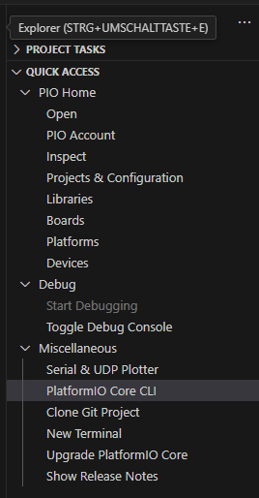
also vs code aud plattform io installiren datai in ordner schmeissen offenen vertrauen dann quik acsess →miscellanous plattform io core cli cd .platformio
PS C:\Users\David\.platformio> ls

Directory: C:\Users\David\.platformio

Mode LastWriteTime Length Name
---- ------------- ------ ----
d---- 24.09.2025 10:48 .cache
d---- 24.09.2025 10:45 packages
d---- 24.09.2025 10:45 penv
d---- 24.09.2025 10:44 python3
-a--- 24.09.2025 10:45 177 appstate.json

PS C:\Users\David\.platformio> cd packages
PS C:\Users\David\.platformio\packages> ls

Directory: C:\Users\David\.platformio\packages

Mode LastWriteTime Length Name
---- ------------- ------ ----
d---- 24.09.2025 10:45 contrib-piohome

PS C:\Users\David\.platformio\packages> also nach installation von pio platform install atmelavr

S C:\Users\David\.platformio\packages> pio platform install atmelavr

WARNING: This command is deprecated and will be removed in the next releases.
Please use `pio pkg install` instead.

Platform Manager: Installing atmelavr
Downloading [####################################] 100%
Unpacking [####################################] 100%
Platform Manager: atmelavr@5.1.0 has been installed!
Tool Manager: Installing platformio/toolchain-atmelavr @ ~1.70300.0
Downloading [####################################] 100%
Unpacking [####################################] 100%
Tool Manager: toolchain-atmelavr@1.70300.191015 has been installed!
PS C:\Users\David\.platformio\packages> & "C:\Users\David\.platformio\packages\toolchain-atmelavr\bin\avrdude.exe" -C "C:\Users\David\.platformio\packages\toolchain-atmelavr\etc\avrdude.conf" -v -p atmega2560 -c arduino -P COM4 -b 115200 -U flash:w:C:\Users\David\Desktop\klipper\firmware.elf.hex:i
&: The term 'C:\Users\David\.platformio\packages\toolchain-atmelavr\bin\avrdude.exe' is not recognized as a name of a cmdlet, function, script file, or executable program.
Check the spelling of the name, or if a path was included, verify that the path is correct and try again.
PS C:\Users\David\.platformio\packages>

ls

Directory: C:\Users\David\.platformio\packages\toolchain-atmelavr

Mode LastWriteTime Length Name
---- ------------- ------ ----
d---- 24.09.2025 11:00 avr
d---- 24.09.2025 11:00 bin
d---- 24.09.2025 11:00 i686-w64-mingw32
d---- 24.09.2025 11:00 include
d---- 24.09.2025 11:00 lib
d---- 24.09.2025 11:00 libexec
-a--- 24.09.2025 11:00 185 .piopm
-a--- 13.12.2024 14:43 390 package.json

PS C:\Users\David\.platformio\packages\toolchain-atmelavr> cd bin
PS C:\Users\David\.platformio\packages\toolchain-atmelavr\bin> .\avrdude.exe -C "C:\Users\David\.platformio\packages\toolchain-atmelavr\etc\avrdude.conf" -v -p atmega2560 -c arduino -P COM4 -b 115200 -U flash:w:C:\Users\David\Desktop\klipper\firmware.elf.hex:i

antwort .\avrdude.exe: The term '.\avrdude.exe' is not recognized as a name of a cmdlet, function, script file, or executable program.
Check the spelling of the name, or if a path was included, verify that the path is correct and try again.

Auch im cmd probiert Microsoft Windows [Version 10.0.26100.6584]
(c) Microsoft Corporation. Alle Rechte vorbehalten.

C:\Users\David>cd "C:\Users\David\.platformio\packages\toolchain-atmelavr\bin"

C:\Users\David\.platformio\packages\toolchain-atmelavr\bin>avrdude.exe -C "C:\Users\David\.platformio\packages\toolchain-atmelavr\etc\avrdude.conf" -v -p atmega2560 -c arduino -P COM4 -b 115200 -U flash:w:C:\Users\David\Desktop\klipper\firmware.elf.hex:i
Der Befehl "avrdude.exe" ist entweder falsch geschrieben oder
konnte nicht gefunden werden.

C:\Users\David\.platformio\packages\toolchain-atmelavr\bin>ls
Der Befehl "ls" ist entweder falsch geschrieben oder
konnte nicht gefunden werden.

C:\Users\David\.platformio\packages\toolchain-atmelavr\bin>dir
Volume in Laufwerk C: hat keine Bezeichnung.
Volumeseriennummer: A4CE-B767

Verzeichnis von C:\Users\David\.platformio\packages\toolchain-atmelavr\bin

24.09.2025 11:00 <DIR> .
24.09.2025 11:00 <DIR> ..
12.03.2019 10:30 608.256 avr-addr2line.exe
12.03.2019 10:30 630.784 avr-ar.exe
12.03.2019 10:30 815.104 avr-as.exe
12.03.2019 10:46 877.568 avr-c++.exe
12.03.2019 10:30 605.696 avr-c++filt.exe
12.03.2019 10:46 876.032 avr-cpp.exe
12.03.2019 10:30 35.840 avr-elfedit.exe
12.03.2019 10:46 877.568 avr-g++.exe
12.03.2019 10:46 874.496 avr-gcc-7.3.0.exe
12.03.2019 10:46 52.736 avr-gcc-ar.exe
12.03.2019 10:46 52.736 avr-gcc-nm.exe
12.03.2019 10:46 53.248 avr-gcc-ranlib.exe
12.03.2019 10:46 874.496 avr-gcc.exe
12.03.2019 10:46 438.272 avr-gcov-dump.exe
12.03.2019 10:46 483.328 avr-gcov-tool.exe
12.03.2019 10:46 523.776 avr-gcov.exe
12.03.2019 10:53 3.299.840 avr-gdb.exe
12.03.2019 10:30 667.648 avr-gprof.exe
12.03.2019 10:30 1.102.848 avr-ld.bfd.exe
12.03.2019 10:30 1.102.848 avr-ld.exe
12.03.2019 10:50 1.944 avr-man
12.03.2019 10:30 617.472 avr-nm.exe
12.03.2019 10:30 766.976 avr-objcopy.exe
12.03.2019 10:30 888.832 avr-objdump.exe
12.03.2019 10:30 630.784 avr-ranlib.exe
12.03.2019 10:30 456.192 avr-readelf.exe
12.03.2019 10:30 616.448 avr-size.exe
12.03.2019 10:30 608.256 avr-strings.exe
12.03.2019 10:30 767.488 avr-strip.exe
12.03.2019 10:53 978.432 libiconv-2.dll
12.03.2019 10:53 51.694 libwinpthread-1.dll
31 Datei(en), 21.237.638 Bytes
2 Verzeichnis(se), 45.501.906.944 Bytes frei

C:\Users\David\.platformio\packages\toolchain-atmelavr\bin>

klappt auch nicht wir weden nun Arduino IDE testen
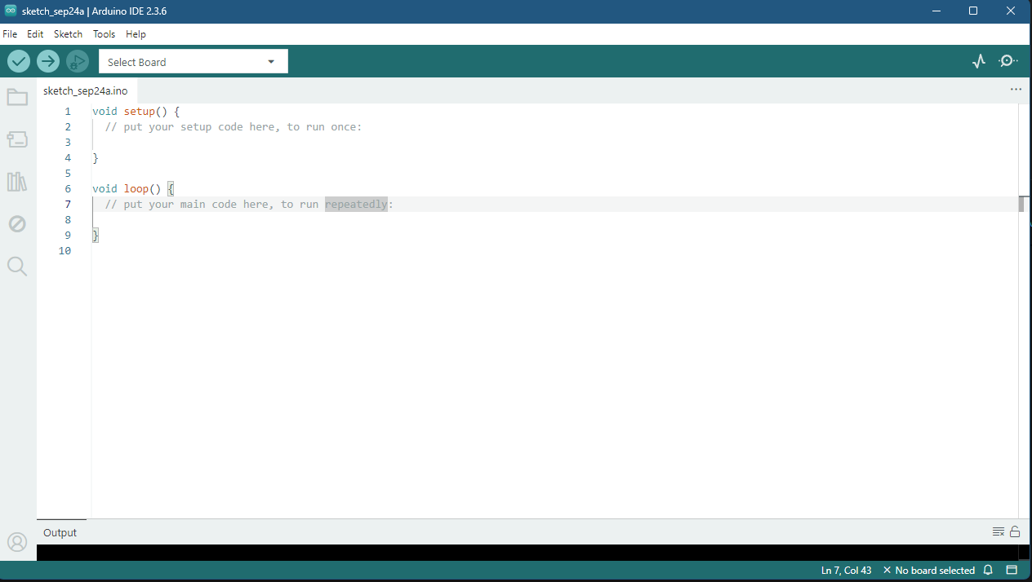
https://www.arduino.cc/en/software/

wo wir dabai sind der step back ist ja auch immer ein guter plan

https://github.com/MarlinFirmware/Configurations/tree/bugfix-2.1.x/config/examples/Artillery/Genius/V1

wichtig !
NotPlatformIOProjectError: Not a PlatformIO project. `platformio.ini` file has not been found in current working directory (C:\Users\David\Downloads\Marlin-bugfix-2.1.x). To initialize new project please use `platformio project init` command

platformio run

_Bootscreen.h

mega2560 SUCCESS 00:00:44.029
================================================================================================= 1 succeeded in 00:00:44.029 =================================================================================================
PS C:\Users\David\Downloads\Marlin-bugfix-2.1.x\Marlin-bugfix-2.1.x>

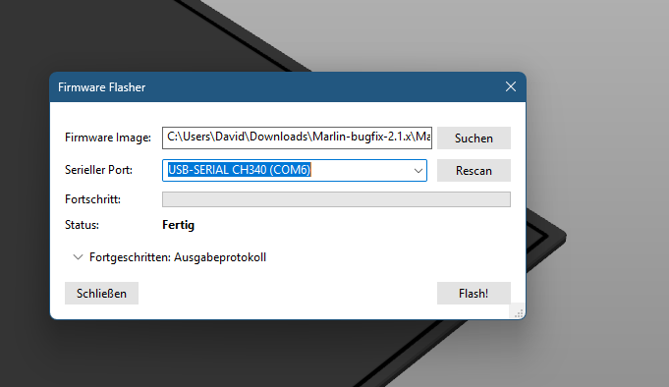

platformio run --target upload --upload-port COM6
nvironment Status Duration
------------- -------- ------------
mega2560 SUCCESS 00:00:30.954
================================================================================================= 1 succeeded in 00:00:30.954 =================================================================================================
PS C:\Users\David\Downloads\Marlin-bugfix-2.1.x\Marlin-bugfix-2.1.x>

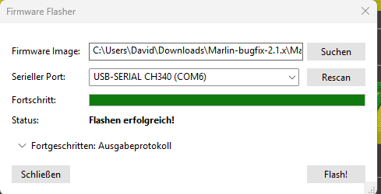
des

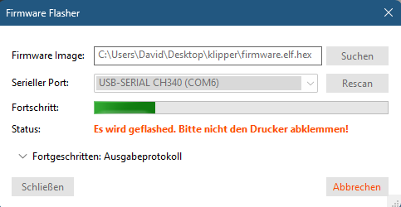
also versuchen wir mal die hex datai per prusa dadrauf zu bekommen !
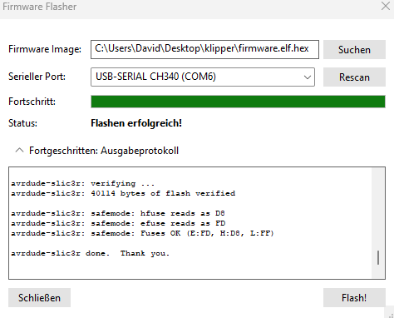
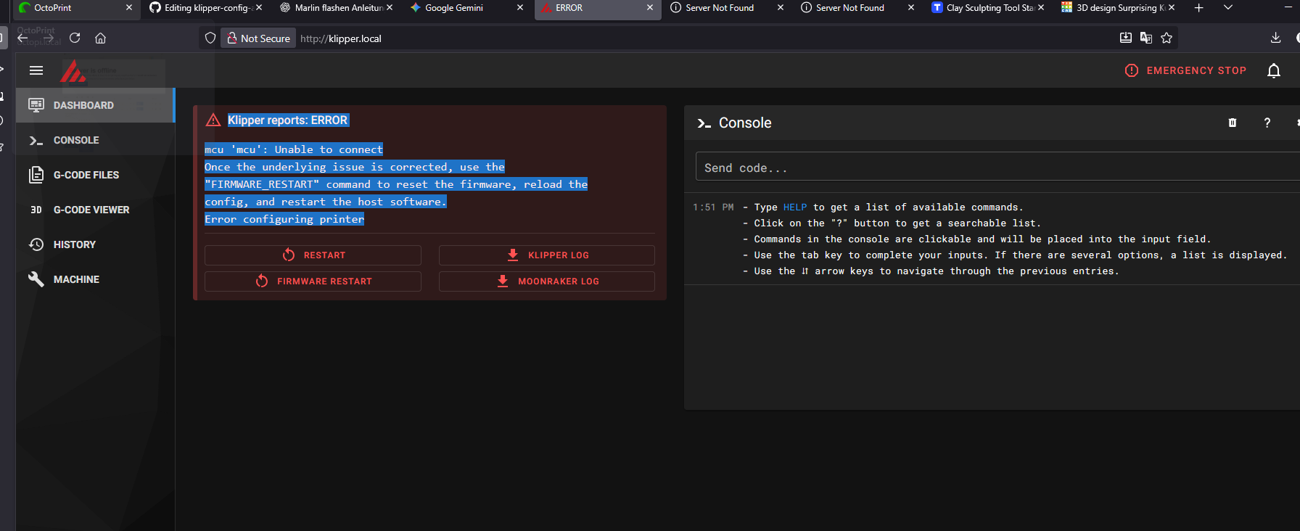
Dsdv

bfbfdb

http://klipper.local/ oder http://192.168.0.107/

so web ist erreich bar nun das config file wo es ja bekanntlich die meisten probleme gibt

Klipper reports: ERROR
Unable to parse option 'max_velocity' in section 'printer'

Once the underlying issue is corrected, use the "RESTART"
command to reload the config and restart the host software.
Printer is halted
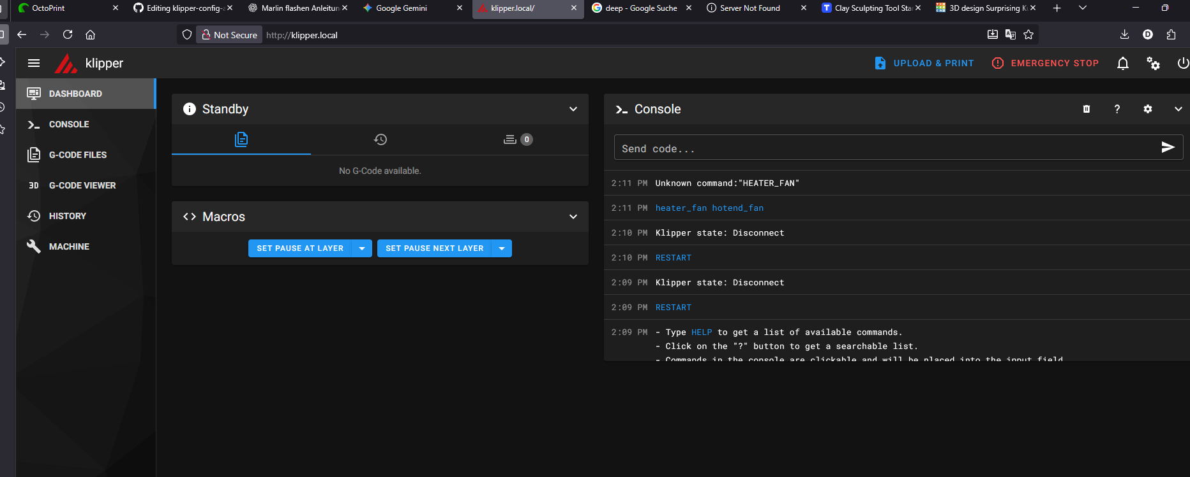
https://github.com/MarlinFirmware/Configurations/tree/bugfix-2.1.x

#####################################################################
# Artillery Genius V1 - MKS Gen L Board (ATmega2560) - FINAL CONFIG
#####################################################################
[include mainsail.cfg]
[mcu]
# DEIN KORREKTER SERIAL-PFAD
serial: /dev/serial/by-id/usb-1a86_USB_Serial-if00-port0
[printer]
kinematics: cartesian
max_velocity: 300
max_accel: 2000
max_z_velocity: 50
max_z_accel: 100
square_corner_velocity: 5.0
#####################################################################
# AXEN
#####################################################################
[stepper_x]
step_pin: ar54
dir_pin: ar55
enable_pin: !ar38
microsteps: 16
rotation_distance: 40.0
endstop_pin: ^!ar3
position_endstop: 0
position_max: 220
homing_speed: 50
[stepper_y]
step_pin: ar60
dir_pin: ar61
enable_pin: !ar56
microsteps: 16
rotation_distance: 40.0
endstop_pin: ^!ar14
position_endstop: 0
position_max: 220
homing_speed: 50
homing_positive_dir: False
[stepper_z]
step_pin: ar46
dir_pin: !ar48
enable_pin: !ar62
microsteps: 16
rotation_distance: 8
endstop_pin: ^!ar18
position_endstop: 0
position_max: 250
position_min: -2
homing_speed: 10
second_homing_speed: 3
#####################################################################
# EXTRUDER
#####################################################################
[extruder]
step_pin: ar26
dir_pin: ar28
enable_pin: !ar24
microsteps: 16
rotation_distance: 7.49
nozzle_diameter: 0.400
filament_diameter: 1.750
max_extrude_only_distance: 500
heater_pin: ar10
sensor_type: EPCOS 100K B57560G104F
sensor_pin: analog13
control: pid
pid_kp: 23.509
pid_ki: 1.438
pid_kd: 96.092
min_temp: 0
max_temp: 300
#####################################################################
# HEATBED
#####################################################################
[heater_bed]
heater_pin: ar8
sensor_type: EPCOS 100K B57560G104F
# Der Fehler ist hier: Pin 'analog14' muss vom Alias-Block definiert werden.
sensor_pin: analog14
control: pid
pid_kp: 42.365
pid_ki: 0.545
pid_kd: 822.940
min_temp: 0
max_temp: 130
#####################################################################
# LÜFTER
#####################################################################
[fan] # Bauteillüfter
pin: ar9
off_below: 0.1
[heater_fan hotend_fan] # Hotend-Lüfter
pin: ar6
heater: extruder
heater_temp: 50.0
#####################################################################
# FILAMENT SENSOR
#####################################################################
[filament_switch_sensor filament]
switch_pin: ar19
pause_on_runout: True
runout_gcode: M117 Filament runout
insert_gcode: M117 Filament insert
#####################################################################
# LEDS
#####################################################################
[neopixel hotend_led]
pin: ar7
chain_count: 3
color_order: GRB
initial_RED: 1.0
initial_GREEN: 1.0
initial_BLUE: 1.0
#####################################################################
# SD & HOMING
#####################################################################
[virtual_sdcard]
path: /home/klipper/printer_data/gcodes
on_error_gcode: CANCEL_PRINT
[safe_z_home]
home_xy_position: 110,110
z_hop: 10
speed: 50
[bed_screws]
screw1: 35,35
screw1_name: front left
screw2: 185,35
screw2_name: front right
screw3: 185,185
screw3_name: back right
screw4: 35,185
screw4_name: back left
speed: 50
#####################################################################
# WICHTIG: PIN-DEFINITIONEN (Aliase)
#####################################################################
[board_pins arduino-mega]
aliases:
ar0=PE0, ar1=PE1, ar2=PE4, ar3=PE5, ar4=PG5,
ar5=PE3, ar6=PH3, ar7=PH4, ar8=PH5, ar9=PH6,
ar10=PB4, ar11=PB5, ar12=PB6, ar13=PB7, ar14=PJ1,
ar15=PJ0, ar16=PH1, ar17=PH0, ar18=PD3, ar19=PD2,
ar20=PD1, ar21=PD0, ar22=PA0, ar23=PA1, ar24=PA2,
ar25=PA3, ar26=PA4, ar27=PA5, ar28=PA6, ar29=PA7,
ar30=PC7, ar31=PC6, ar32=PC5, ar33=PC4, ar34=PC3,
ar35=PC2, ar36=PC1, ar37=PC0, ar38=PD7, ar39=PG2,
ar40=PG1, ar41=PG0, ar42=PL7, ar43=PL6, ar44=PL5,
ar45=PL4, ar46=PL3, ar47=PL2, ar48=PL1, ar49=PL0,
ar50=PB3, ar51=PB2, ar52=PB1, ar53=PB0, ar54=PF0,
ar55=PF1, ar56=PF2, ar57=PF3, ar58=PF4, ar59=PF5,
ar60=PF6, ar61=PF7, ar62=PK0, ar63=PK1, ar64=PK2,
ar65=PK3, ar66=PK4, ar67=PK5, ar68=PK6, ar69=PK7,
analog0=PF0, analog1=PF1, analog2=PF2, analog3=PF3, analog4=PF4,
analog5=PF5, analog6=PF6, analog7=PF7, analog8=PK0, analog9=PK1,
analog10=PK2, analog11=PK3, analog12=PK4, analog13=PK5, analog14=PK6,
analog15=PK7
#*# DO NOT EDIT THIS BLOCK OR BELOW. The contents are auto-generated.

Großartig! Ein Benchy ist der perfekte erste Druck, um deine neue Klipper-Einrichtung zu testen.
Bevor du den Druck startest, musst du sicherstellen, dass dein Drucker optimal eingestellt ist, um Fehler oder Schäden zu vermeiden.

1. Wichtige Vorbereitung

⚠️ Z-Offset final einstellen
Da der Drucker noch nicht gedruckt hat, ist dies der allerwichtigste Schritt, um zu verhindern, dass die Düse in das Druckbett kratzt!
- Homing: Sende G28 in die Konsole.
- Offset finden: Verwende die manuelle Steuerung, um die Düse so weit abzusenken, bis ein Stück Papier zwischen Düse und Bett leicht hakt.
- Offset speichern: Wenn du den Wert (z. B. -0.25) gefunden hast, speichere ihn dauerhaft mit:
G-Code
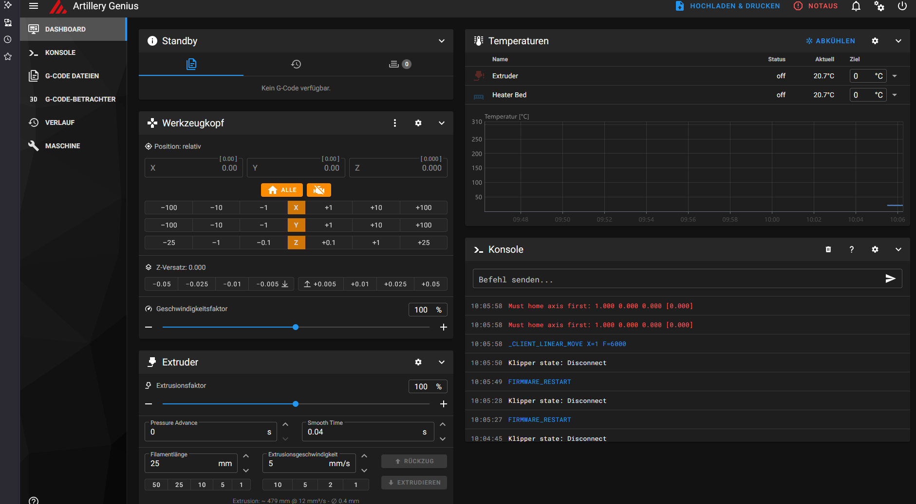
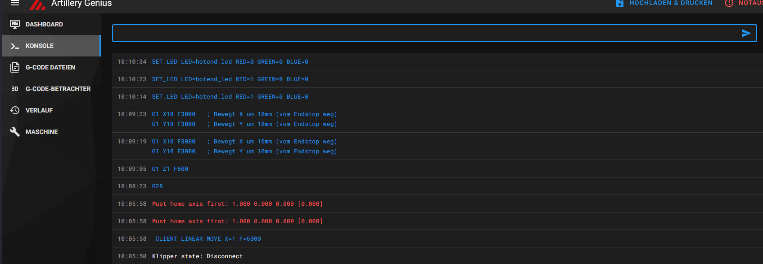
klappt irgenwie doch über die oberfläche
hotend_fan pin: ar7// aber keine power ? 24V oder ?
ar5 grüne led
ar6 blaue led
Bauteillüfter pin: ar9

Dann hast du jetzt:
- Hotend-Lüfter und Bauteillüfter korrekt auf eigenen Pins → laufen sauber.
- RGB-SMD-LEDs als [output_pin] → nur an/aus, kein Flackern.
- Makros für LED-Farben bereit → schnelle Kontrolle über GCode.
G28
M104 S200
M140 S60
Filament Sensor filament: filament detected
11:26:31
QUERY_FILAMENT_SENSOR SENSOR=filament

PRINT_START BED_TEMP=[first_layer_bed_temperature] EXTRUDER_TEMP=[first_layer_temperature]

END_PRINT

FILAMENT_UNLOADFilament EntladenFunktioniert korrekt: heizt auf 230°C, fährt relativ 100 mm zurück, dann zurück auf absolut (G90).FILAMENT_LOADFilament LadenFunktioniert korrekt: heizt auf 230°C, fährt relativ 125 mm vor, macht einen kleinen Retract von 2 mm und geht dann zurück auf absolut (G90).LED_GRUENLED GrünKorrekt: Schaltet Grün an, Rot und Blau aus.SMART_HOMEHoming mit ParkenLogik-Problem: Führt G28 aus. Direkt danach fährt es auf X3 Y3 Z5 und schaltet die LED grün. Die Park- und LED-Aktion sollte aus diesem Makro entfernt werden, da es nur fürs Homing zuständig sein sollte (siehe Empfehlung unten).FAHRE_AUF_NEUTRALE_POSITIONNeutrale PositionRedundant: Ruft SMART_HOME auf, was bereits parkt. Fährt dann von X3 Y3 Z5 erneut zu X3 Y3 Z5 und dann zu Z10.

